# 第15讲 系统维护

软件调试：症状和原因联系起来的尚未被人深入认识的智力过程。

## 软件维护：

* **改正性维护**；在软件交付使用后，因开发时测试的不彻底、不完全，必然会有部分隐藏的错误遗留到运行阶段。
* **适应性维护**：在使用过程中，外部环境（新的硬、软件配置），数据环境（数据库、数据格式、数据输入/输出方式、数据存储介质）可能发生变化。
* **扩充与完善性维护：**在软件的使用过程中，用户往往会对软件提出**新的功能与性能要求**，需要修改或在开发软件，以扩充软件功能、增强软件性能
* **预防性维护：**为了提高软件的可维护性、可靠性等，为以后进一步改进软件打下良好基础。

**非结构化维护**（软件配置中只有源代码）**与结构化维护**（有项目文档）

文档类型：用户文档（使用方法）与系统文档（描述系统设计、测试与实现等方面的内容）

## 软件再工程：

库存目录分析；正向工程；逆向工程；文档重构；代码重构；数据重构

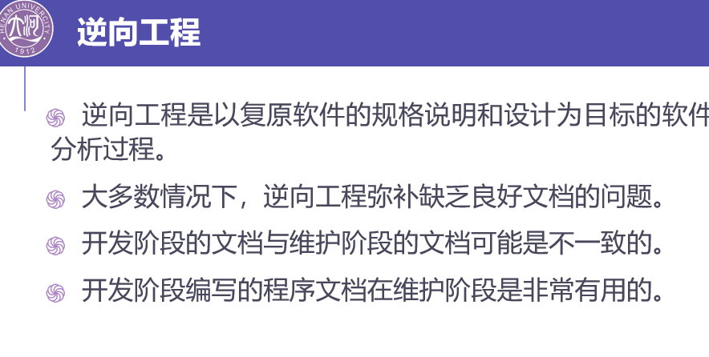**逆向工程**是以复原软件的规格说明和设计为目标的软件分析过程。

**重构**就是在不改变软件现有功能的基础上，通过调整程序代码改善软件的质量、性能，使其程序的设计模式和架构更趋合理，提高软件的扩展性和维护性。

**重构和增强**功能，像两顶帽子一样。**戴一顶帽子只做一件事情。**

在一个软件开发的过程中，当增加一个新功能时，就不应该改变任何已经存在的代码。当新增功能以后，新增加的代码使得程序的结构难以理解，这时，就需要脱下增加功能的帽子，改变原来的代码结构，来更好的加入新功能。**文档是影响软件可维护性的决定因素**